Звіт
за договором-підрядом № 21ДФ051-04
від "12" травня 2021 р.

Практична реалізація методики оцінювання кінетичних характеристик вольт-амперних характеристик (ВАХ) сонячних елементів (СЕ) проводилося на зразках СЕ дифузійно-польового типу з геометричними розмірами 1,52×1,535 см (площа зразка 2,33 см²). Як видно з рис. 1, такі СЕ мають структуру n⁺-p-p⁺ та виготовлені на основі монокристалічних пластин p-типу (6) кремнію марки КДБ-10 з питомим опором порядку 10 Ом⋅см, товщиною 350 мкм на поверхню якого нанесені діелектричний шар SiO₂ (товщиною 30 нм) з вбудованим зарядом (3) і просвітлюючий шар нітриду кремнію Si₃N₄ (товщиною 40 нм) (2). Вбудований заряд створює приповерхневий індукований n⁺⁺-шар (4). Підключення до дифузійного n⁺-шару (5) здійснюється за допомогою фронтального металевого гребінчастого електрода (1) через вікна просвітлюючого (2) і діелектричного (3) шарів. Тиловий контакт (8) до базового шару (6) здійснюється через дифузійну антирекомбінаційну р⁺-область (7).
Конструкція та зовнішній вигляд зразків СЕ дифузійно-польового типу наведена на рис. 1.
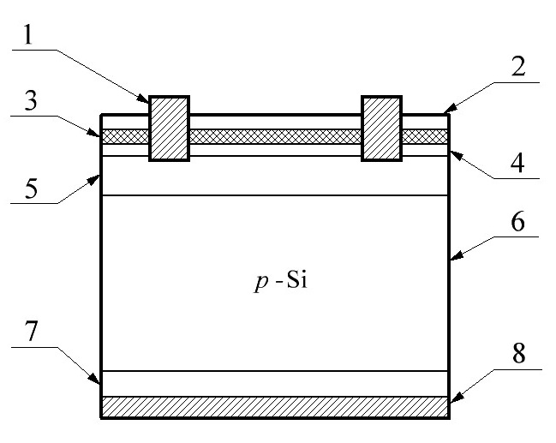 | 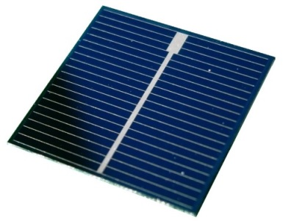
а) | б)
Рис. 1. Конструкція (а) та зовнішній вигляд (б) кремнієвого СЕ дифузійно-польового типу. Позначення: 1 – фронтальний металевий гребінчастий електрод (Al); 2 – просвітлюючий шар Si₃N₄ (40 нм); 3 – заряджений діелектричний шар SiO₂ (30 нм); 4 – індукований n⁺⁺-шар; 5 – дифузійний n⁺-шар; 6 – квазінейтральна базова область p-типу (350 мкм); 7 – дифузійний p⁺-шар, який створює антирекомбінаційний ізотипний перехід на тиловій поверхні; 8 – тилова металізація (Al).

На зазначених зразках досліджено світлові ВАХ, з яких визначались основні фотоенергетичні параметри СЕ, а саме: струм короткого замикання (I_{sc}), напруга розімкненого кола (V_{oc}), максимальна вихідна електрична потужність (P_{m}), струм в точці максимальної потужності (I_{m}), напруга в точці максимальної потужності (V_{m}), коефіцієнт форми вольт-амперної характеристики (FF) та ефективність фотоперетворення (E_{ff}).
Вимірювання вольт-амперних характеристик (ВАХ) на вказаних зразках проводилось на метрологічно атестованій установці фототехнічних випробувань сонячних елементів в атестованому уповноваженими органами Держспоживстандарту України Центрі випробувань фотоперетворювачів та батарей фотоелектричних Інституту фізики напівпровідників ім. В.Є. Лашкарьова НАН України (м. Київ, пр. Науки, 41). Установка дає можливість проведення вимірювань ВАХ і визначення з них фотоенергетичних параметрів сонячних елементів: струму короткого замикання (основна приведена допустима похибка, не більше 0,5%); напруги розімкненого кола (основна приведена допустима похибка, не більше 0,2%); максимальної вихідної електричної потужності (основна приведена допустима похибка, не більше 1,5%); коефіцієнта форми ВАХ (основна приведена допустима похибка, не быльше 1,5%) та ефективності фотоперетворення (основна приведена допустима похибка, не більше 4,0%). Виміри електричних, фототехнічних і фотоенергетичних параметрів сонячних елементів здійснюються у відповідності з існуючими стандартами і розробленими методиками з автоматичною обробкою результатів вимірів. В процесі вимірів забезпечуються контроль і підтримання стандартних умов енергетичної освітленості АМ1,5 (1000 Вт/м²) і температури (25°С) за допомогою розроблених імітаторів сонячного випромінювання з високим ступенем однорідності енергетичної освітленості в межах робочого поля.
Зразок кремнієвого сонячного елемента встановлювався на масивному термостабілізованому металевому робочому столику з вбудованим датчиком енергетичної освітленості. Потім до нього під’єднувалися електричні контакти. Робочий столик розташований під імітатором Сонця на основі галогенових ламп, з можливістю плавного регулювання рівня енергетичної освітленості. Рівень енергетичної освітленості додатково контролювався метрологічно атестованим зразковимм СЕ ІФПН-5 (струм короткого замикання 64,3 мА для умов АМ1,5). Встановлення за допомогою зразкових СЕ стандартних умов енергетичної освітленості АМ1,5 проводиться шляхом налаштування освітлювача таким чином, щоб значення струму короткого замикання зразкового СЕ, яке фіксується приєднаним до його електричних виводів амперметром, збігалося з відповідними значеннями для умов АМ1,5, записаними в їх Свідоцтві про метрологічну атестацію. Встановлення рівня освітленості здійснюється при опущеному фільтрі інфрачервоного випромінювання. Вимірювання ВАХ зразків кремнієвих сонячних елементів проводилося автоматично за допомогою розробленого мікропроцесорного вимірювача ВАХ, а обробка отриманих результатів за допомогою відповідного програмного забезпечення.

Фотоелектричні характеристики зразків СЕ досліджувались поетапно, а саме, на вихідних зразках СЕ, потім після обробки світлом та термообробки при температурі 210°С, які призводять до дисоціації комплексів FeB і як наслідок до активації рекомбінаційних центрів пов’язаних з домішками заліза. При обробці світлом, в якості випромінюючого елемента була використана галогенова лампа потужністю 200 Вт. Температурна обробка зразків СЕ проводилася на зібраному стенді, який складається з масивного металевого столика з розміщеним в ньому резистивним нагрівачем, нагрів і стабілізація температури якого здійснюється за допомогою температурного контролера Autonics TZN4S-14R (точність індикації ±3%, діапазон робочих температур –100÷400°С). В якості зворотнього зв’язку для контролера використана термопара, яка розміщувалася в обємі масивного металевого столика.
На рисунках 1-13 представлені світлові ВАХ, отримані на вихідних зразках СЕ (суцільна лінія), після обробки світлом 8 хв (лінія крапками) та після термообробки при температурі 210°С, 3 хв (лінія пунктиром). Визначені з них світлові ВАХ фотоелектричні параметри приведені в таблиці 1.

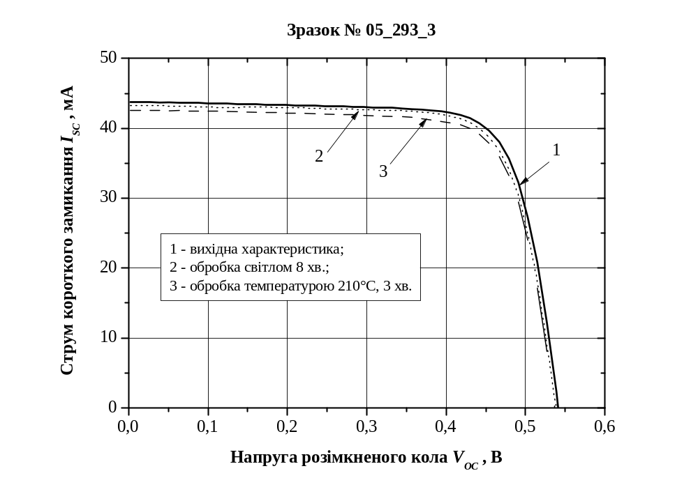
Рисунок 1. Світлові ВАХ СЕ на вихідному зразку (суцільна лінія), після обробки світлом 8 хв (лінія крапками) та після термообробки 210°С, 3 хв (лінія пунктиром), зразок № 05_293_3.
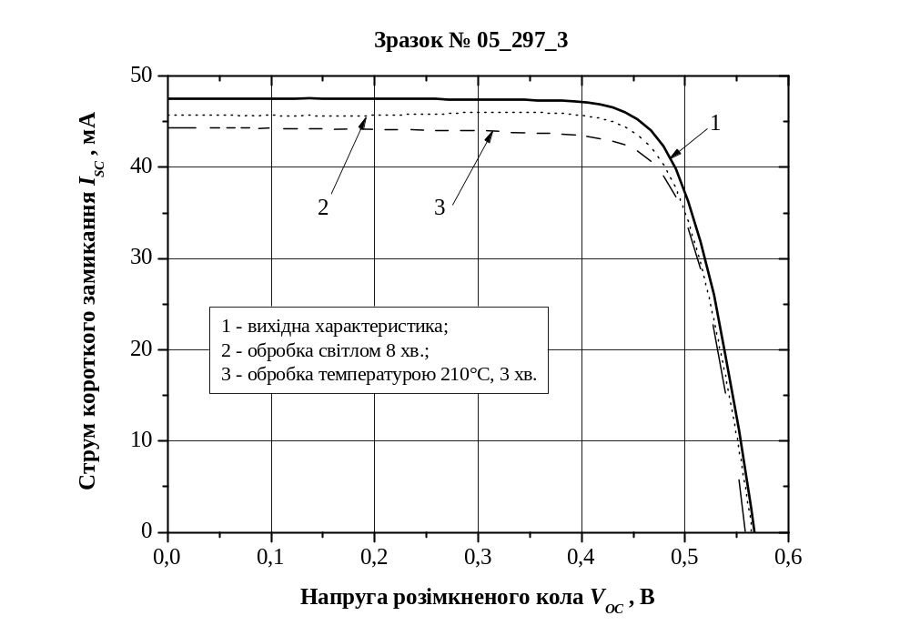
Рисунок 2. Світлові ВАХ СЕ на вихідному зразку (суцільна лінія), після обробки світлом 8 хв (лінія крапками) та після термообробки 210°С, 3 хв (лінія пунктиром), зразок № 05_297_3.
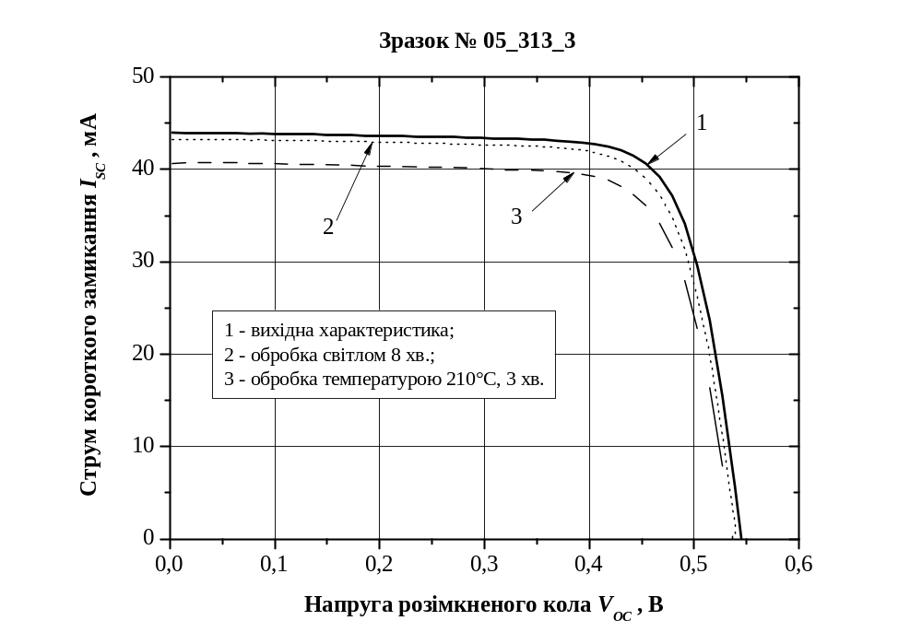
Рисунок 3. Світлові ВАХ СЕ на вихідному зразку (суцільна лінія), після обробки світлом 8 хв (лінія крапками) та після термообробки 210°С, 3 хв (лінія пунктиром), зразок № 05_313_3.

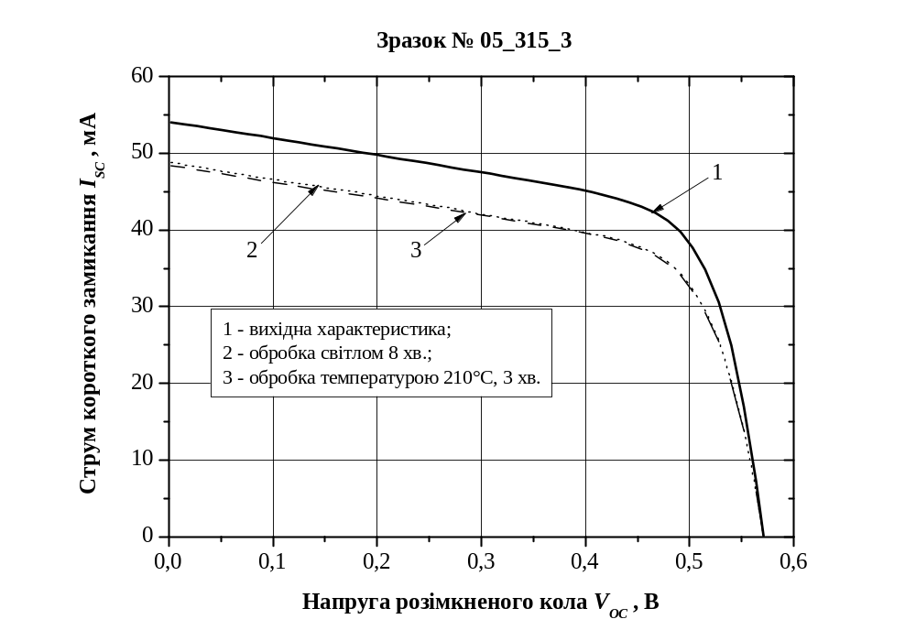
Рисунок 4. Світлові ВАХ СЕ на вихідному зразку (суцільна лінія), після обробки світлом 8 хв (лінія крапками) та після термообробки 210°С, 3 хв (лінія пунктиром), зразок № 05_315_3.
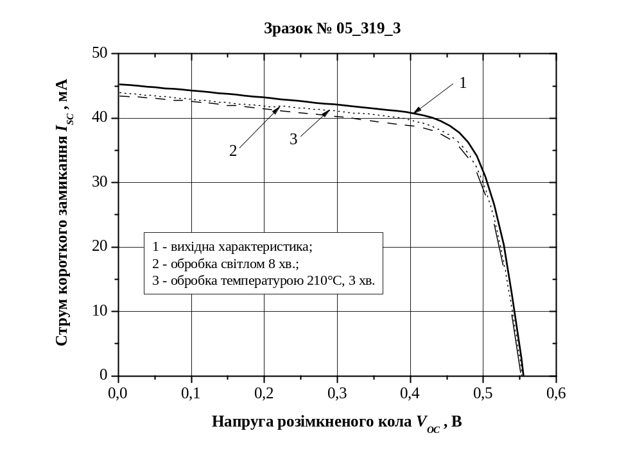
Рисунок 5. Світлові ВАХ СЕ на вихідному зразку (суцільна лінія), після обробки світлом 8 хв (лінія крапками) та після термообробки 210°С, 3 хв (лінія пунктиром), зразок № 05_319_3.

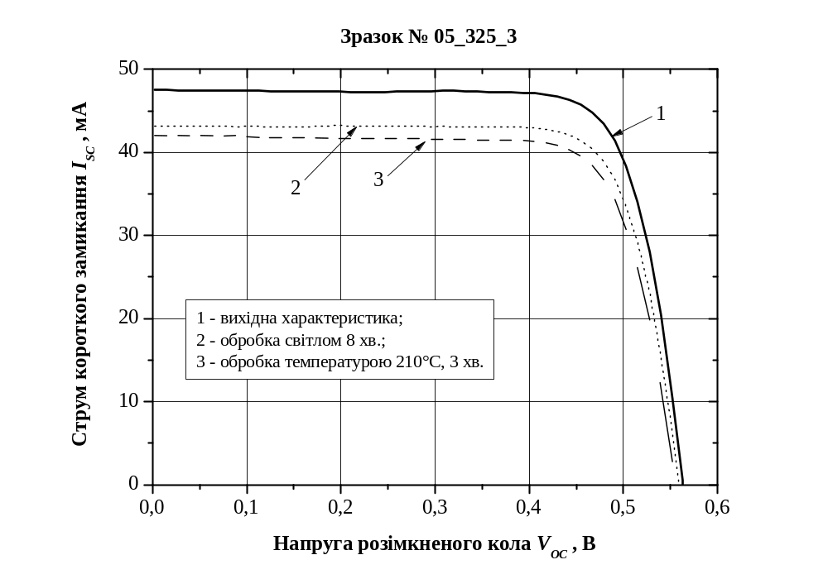
Рисунок 6. Світлові ВАХ СЕ на вихідному зразку (суцільна лінія), після обробки світлом 8 хв (лінія крапками) та після термообробки 210°С, 3 хв (лінія пунктиром), зразок № 05_325_3.
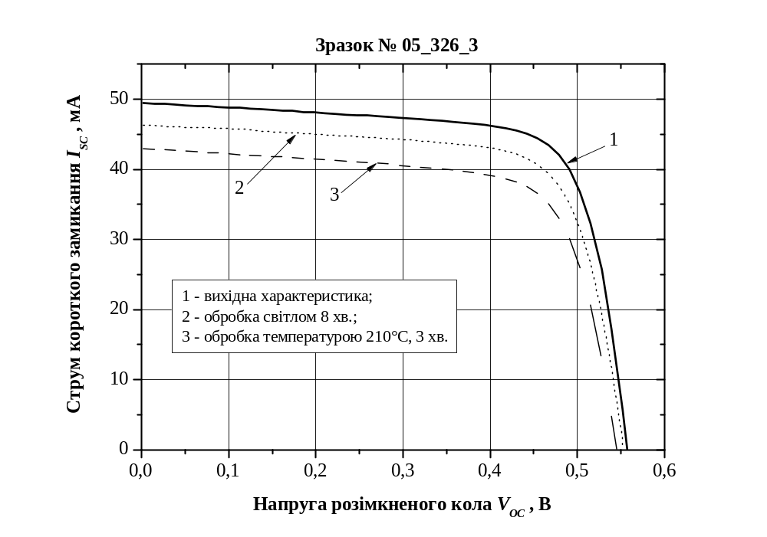
Рисунок 7. Світлові ВАХ СЕ на вихідному зразку (суцільна лінія), після обробки світлом 8 хв (лінія крапками) та після термообробки 210°С, 3 хв (лінія пунктиром), зразок № 05_326_3.

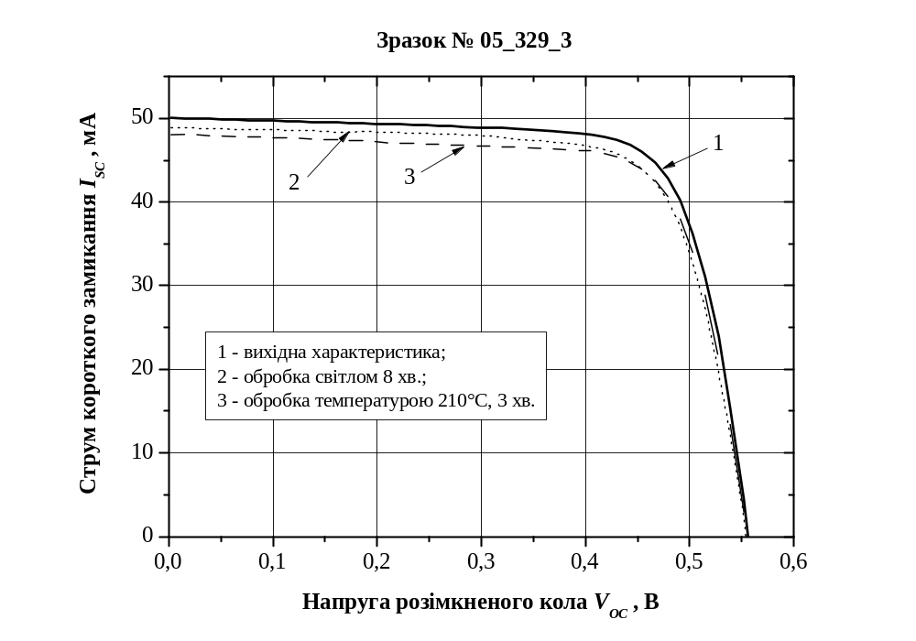
Рисунок 8. Світлові ВАХ СЕ на вихідному зразку (суцільна лінія), після обробки світлом 8 хв (лінія крапками) та після термообробки 210°С, 3 хв (лінія пунктиром), зразок № 05_329_3.
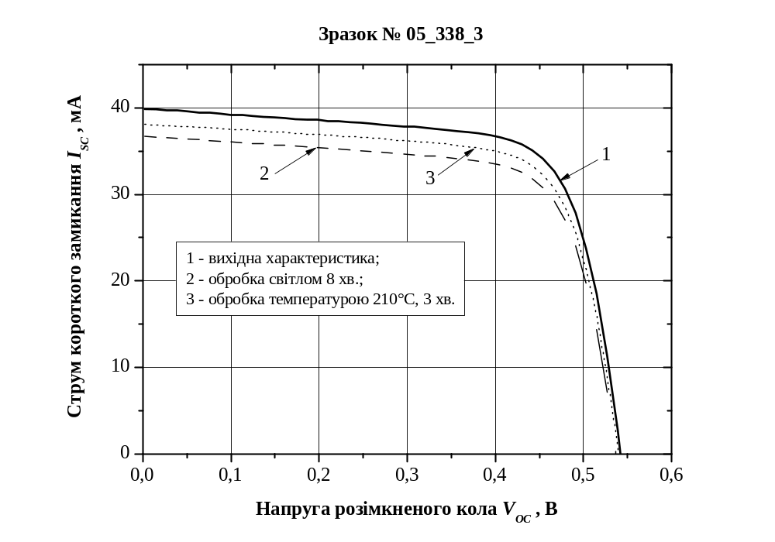
Рисунок 9. Світлові ВАХ СЕ на вихідному зразку (суцільна лінія), після обробки світлом 8 хв (лінія крапками) та після термообробки 210°С, 3 хв (лінія пунктиром), зразок № 05_338_3.

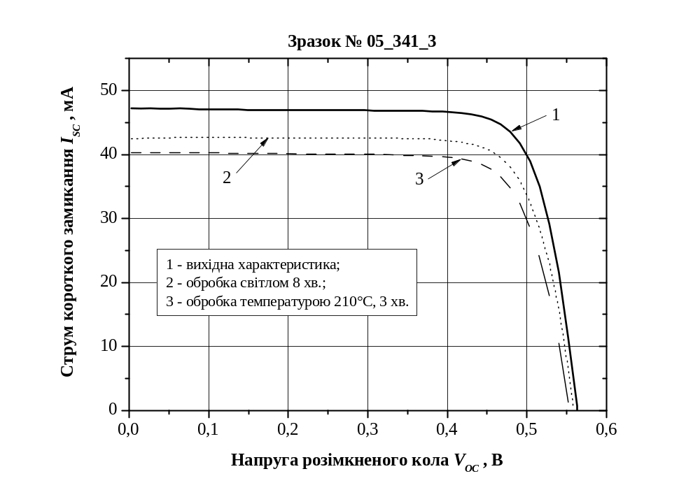
Рисунок 10. Світлові ВАХ СЕ на вихідному зразку (суцільна лінія), після обробки світлом 8 хв (лінія крапками) та після термообробки 210°С, 3 хв (лінія пунктиром), зразок № 05_313_3.
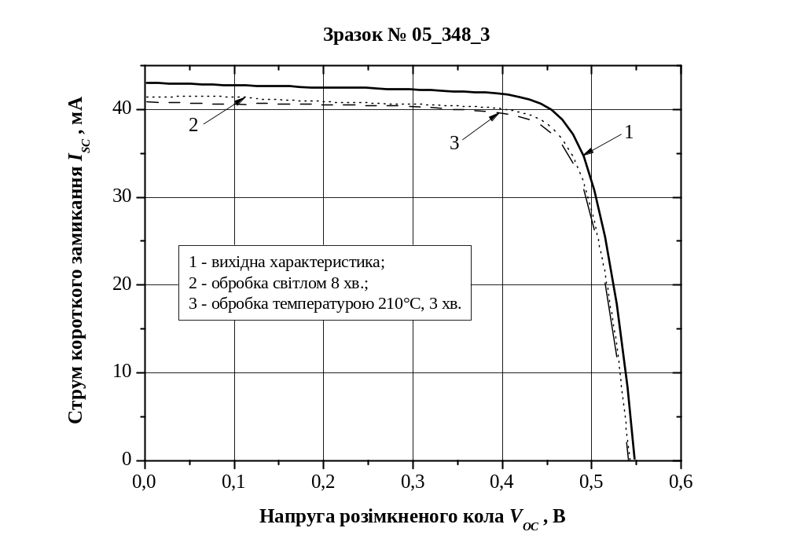
Рисунок 11. Світлові ВАХ СЕ на вихідному зразку (суцільна лінія), після обробки світлом 8 хв (лінія крапками) та після термообробки 210°С, 3 хв (лінія пунктиром), зразок № 05_313_3.

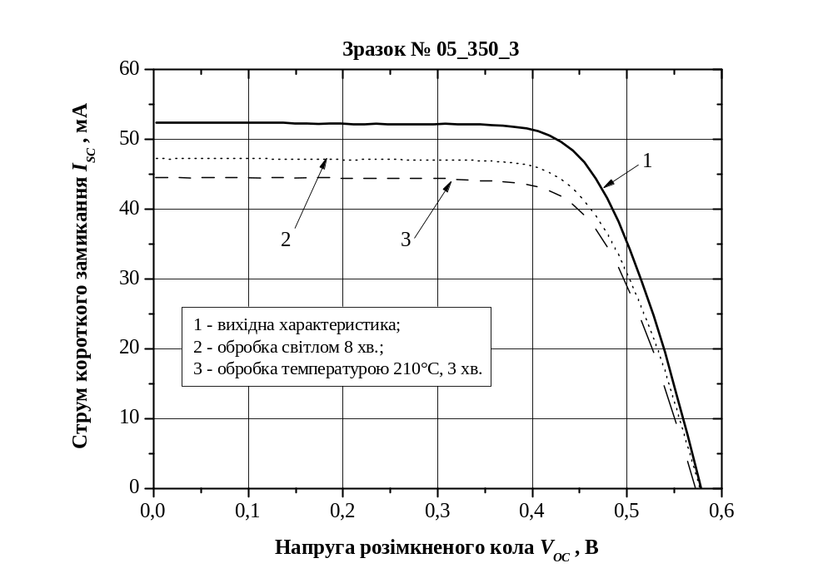
Рисунок 12. Світлові ВАХ СЕ на вихідному зразку (суцільна лінія), після обробки світлом 8 хв (лінія крапками) та після термообробки 210°С, 3 хв (лінія пунктиром), зразок № 05_313_3.
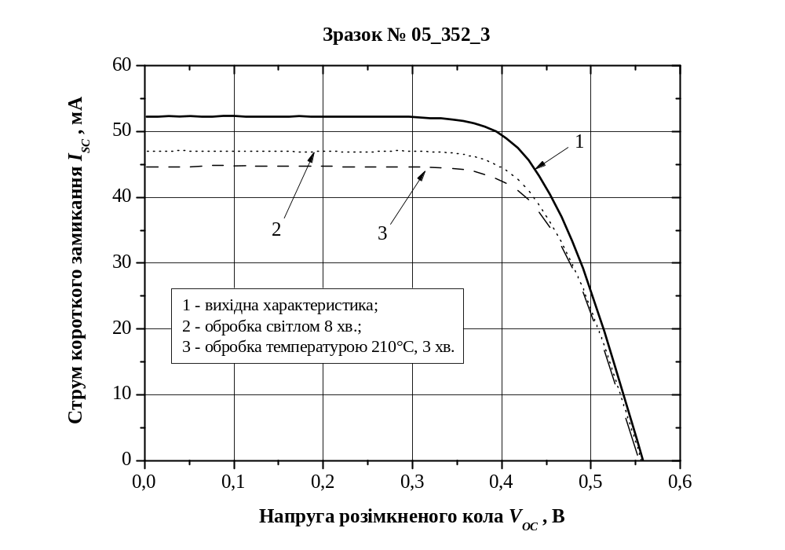
Рисунок 13. Світлові ВАХ СЕ на вихідному зразку (суцільна лінія), після обробки світлом 8 хв (лінія крапками) та після термообробки 210°С, 3 хв (лінія пунктиром), зразок № 05_313_3.

Таблиця 1. Визначені з світлових ВАХ фотоенергетичні параметри зразків СЕ без обробок, після обробки світлом 8 хв та термообробки 210°С, 3 хв.
№ зразка | Обробка | Isc, мА | Voc, В | P, мВт/см² | Im, мА | Vm, В | FF, % | T, °C | Eff, %
05_293_3 | без | 43,776 | 0,541 | 100 | 39,69 | 0,454 | 76,104 | 25 | 4,26
05_293_3 | світлом | 43,301 | 0,538 | 100 | 39,987 | 0,442 | 75,981 | 25 | 4,12
05_293_3 | температурою | 42,523 | 0,537 | 100 | 39,136 | 0,442 | 75,88 | 25 | 4,03
05_297_3 | без | 47,52 | 0,567 | 100 | 45,263 | 0,454 | 76,359 | 25 | 4,82
05_297_3 | світлом | 45,689 | 0,564 | 100 | 43,564 | 0,454 | 76,75 | 25 | 4,59
05_297_3 | температурою | 44,302 | 0,558 | 100 | 41,788 | 0,454 | 76,78 | 25 | 4,43
05_313_3 | без | 43,966 | 0,545 | 100 | 40,615 | 0,454 | 77,033 | 25 | 4,39
05_313_3 | світлом | 43,216 | 0,54 | 100 | 40,144 | 0,442 | 76,091 | 25 | 4,03
05_313_3 | температурою | 40,643 | 0,537 | 100 | 37,286 | 0,442 | 75,598 | 25 | 3,82
05_315_3 | без | 54,028 | 0,571 | 100 | 41,211 | 0,479 | 63,987 | 25 | 4,64
05_315_3 | світлом | 48,839 | 0,571 | 100 | 36,897 | 0,467 | 61,776 | 25 | 4,07
05_315_3 | температурою | 48,37 | 0,571 | 100 | 36,644 | 0,467 | 61,943 | 25 | 4,00
05_319_3 | без | 45,223 | 0,555 | 100 | 38,822 | 0,454 | 70,334 | 25 | 4,25
05_319_3 | світлом | 43,962 | 0,552 | 100 | 37,348 | 0,454 | 69,876 | 25 | 4,00
05_319_3 | температурою | 43,418 | 0,551 | 100 | 36,74 | 0,454 | 69,772 | 25 | 3,95
05_325_3 | без | 47,466 | 0,563 | 100 | 44,793 | 0,467 | 78,356 | 25 | 4,96
05_325_3 | світлом | 43,131 | 0,559 | 100 | 40,408 | 0,467 | 78,263 | 25 | 4,60
05_325_3 | температурою | 42,014 | 0,555 | 100 | 39,596 | 0,454 | 77,192 | 25 | 4,36
05_326_3 | без | 49,472 | 0,557 | 100 | 43,462 | 0,467 | 73,691 | 25 | 4,81
05_326_3 | світлом | 46,281 | 0,552 | 100 | 40,707 | 0,454 | 72,345 | 25 | 4,18
05_326_3 | температурою | 42,97 | 0,545 | 100 | 36,592 | 0,454 | 71,022 | 25 | 3,91
05_329_3 | без | 50,081 | 0,556 | 100 | 46,036 | 0,454 | 75,127 | 25 | 5,05
05_329_3 | світлом | 48,857 | 0,554 | 100 | 44,015 | 0,454 | 73,869 | 25 | 4,75
05_329_3 | температурою | 48,064 | 0,555 | 100 | 43,939 | 0,454 | 74,905 | 25 | 4,72
05_338_3 | без | 39,884 | 0,542 | 100 | 35,091 | 0,442 | 71,79 | 25 | 3,72
05_338_3 | світлом | 38,086 | 0,539 | 100 | 33,301 | 0,442 | 71,689 | 25 | 3,51
05_338_3 | температурою | 36,725 | 0,537 | 100 | 31,823 | 0,442 | 71,328 | 25 | 3,27
05_341_3 | без | 47,254 | 0,563 | 100 | 44,742 | 0,467 | 78,587 | 25 | 5,08
05_341_3 | світлом | 42,521 | 0,559 | 100 | 39,552 | 0,467 | 77,731 | 25 | 4,33
05_341_3 | температурою | 40,304 | 0,553 | 100 | 37,732 | 0,455 | 76,957 | 25 | 3,99
05_348_3 | без | 43,037 | 0,548 | 100 | 39,984 | 0,455 | 77,06 | 25 | 4,26
05_348_3 | світлом | 41,425 | 0,543 | 100 | 38,017 | 0,455 | 76,853 | 25 | 4,07
05_348_3 | температурою | 40,882 | 0,541 | 100 | 37,378 | 0,454 | 76,793 | 25 | 3,97
05_350_3 | без | 52,407 | 0,578 | 100 | 48,42 | 0,443 | 70,726 | 25 | 5,06
05_350_3 | світлом | 47,303 | 0,576 | 100 | 44,339 | 0,43 | 69,945 | 25 | 4,33
05_350_3 | температурою | 44,506 | 0,572 | 100 | 40,777 | 0,442 | 70,896 | 25 | 4,20
05_352_3 | без | 52,276 | 0,558 | 100 | 47,497 | 0,418 | 68,105 | 25 | 4,64
05_352_3 | світлом | 46,996 | 0,556 | 100 | 44,098 | 0,405 | 68,437 | 25 | 4,08
05_352_3 | температурою | 44,572 | 0,553 | 100 | 41,026 | 0,418 | 69,577 | 25 | 3,98

Як видно з рисунків 1-13 обробка світлом і термообробка зразків СЕ призводить до зменшення струму короткого замикання в порівнянні з його величиною на вихідних зразках СЕ без обробок. Оскільки в цьому випадку час життя, пов’язаний з рекомбінаційним центром FeB, більший ніж час життя обумовлений рекомбінаційним центром Fe в міжвузлії, а сама залежність часу життя від рівня збудження для рекомбінаційного центру FeB є слабо вираженою на відміну від залежності для рекомбінаційного центру Fe в міжвузлії, яка є досить стрімкою. Тому, оскільки до обробки світлом і термообробки в кремнії переважають рекомбінаційні центри FeB, а ці обробки призводить до руйнування зв’язків FeB і формування Fe в міжвузлії, то це призводять до зменшення ефективного часу життя нерівноважних носіїв заряду, і як наслідок до зменшення величини струму короткого замикання в порівнянні з її величиною на вихідних зразках.
Така комбінована обробка дозволяє дискримінувати внески в зміни часу життя СЕ від трансформації центрів заліза і активації-деактивації пар бор-кисень.
Варто відмітити, що вимірювання світлових ВАХ на всіх досліджуваних зразках до, та після обробок проводилося при однакових рівнях енергетичної освітленості, однак рівень збудження при цьому може бути різним, оскільки він залежить не лише від темпу генерації електронно діркових пар (визначається рівнем енергетичної освітленості), а і від їх ефективного часу життя який змінюється як в залежності від зразка, так і в результаті температурних обробок.

Науковий керівник теми _______________ _ Олег ОЛІХ__
( підпис) (Власне ім'я, ПРІЗВИЩЕ)

Виконавець _______________ Роман КОРКІШКО
( підпис) (Власне ім'я, ПРІЗВИЩЕ)

